ご意見・ご要望をどうぞ。 ☆くらし・税金・教育などの相談は 西澤伸明38‐4949 丸山光雄38‐3123 松元たけし38‐3875
◎日本共産党の見解を紹介します。メール shigakoura.jcp@ares.eonet.ne.jp ホームページもごらんください【「西澤伸明」で検索】
甲良民報
2020年3月29日 782号
発行責任：日本共産党甲良町議員
連絡：甲良町在士373（西澤）
Tel：38-4949 Fax：38-2242
甲良町議会３月定例会は最終日で令和２年度一般会計予算は否決、特別会計予算の８議案を含む22議案は全て原案通り可決しました。なお、係数間違いが発覚した平成30年度介護保険特別会計決算の再認定は原案通り認定されました。
西澤議員の一般会計予算案に対する反対討論（小見出しは編集者）を中心にお知らせします。
臨時議会のお知らせ
来年度の一般会計予算案の否決を受けて臨時議会が下記の日程で招集されました。27日には臨時議会に提案される修正予算案の説明を受けました。が、否決された予算とどのような違いがあるのか、また、必要不可欠な事業なのか、など審議が尽くされなかったため、３０日の臨時議会で予算決算常任委員会に付託されることが確認されました。
◆３０日（月）9開会 本会議
どなたも傍聴できます

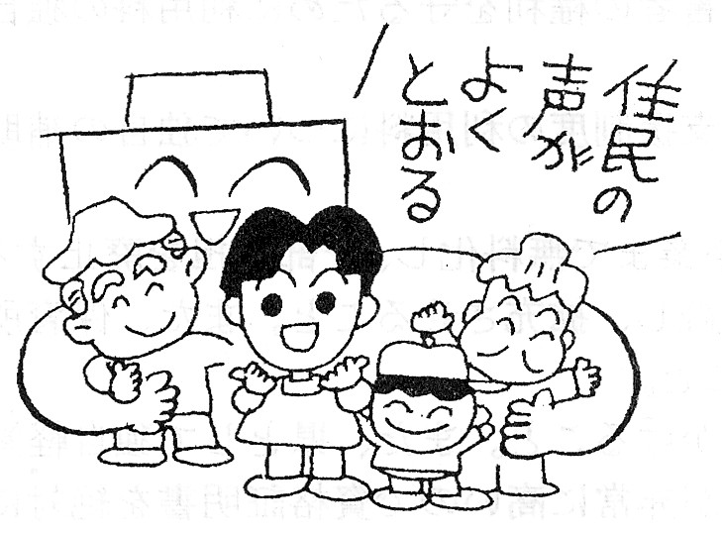
甲良民報
2019年2月24日 751号
発行責任：日本共産党甲良町議員
連絡：甲良町在士373（西澤）
Tel：38-4949 Fax：38-2242
西澤議員の討論の主な内容は次の通りです。
- ◇ ◇
消費税10％
コロナ拡大影響
町長提案の予算には、消費税10％強行・新型コロナウイルス感染拡大による景気の落ち込みや給与の減少、個人事業主の経営難などが反映されていない。「国民の生活防衛と中小零細事業者への支援のため、思い切った財政の投入」が求められています。「甲良町政にあっては、不用・不急の事業は後回しにして、家計応援・子育て・医療・介護などの予算を重点的に配分するよう、急きょ組み換えが必要です。
ＬＥＤ化は急がず
修繕のみに
カーボンマネージメント事業による庁舎と保健福祉センターの改修に９５００万円を計上しているが、ＬＥＤは急ぐ必要のないものです。
基礎学力こそ
重視を
文科省が推奨するタブレット導入で甲良町の子どもたちの基礎学力向上と直接つながるとは考えにくいのです。
基本的生活習慣を身に着ける家庭の安定、経済的なゆとりを持てるよう、行政として支援することこそ大切です。この生活習慣を安定して支えるには家庭・地域が安定していることが重要です。
「職員力の向上」
とは逆の事態が
町長が掲げる「行政力の向上」「職員力の向上」とは真逆のデタラメ対応が起きています。
私が知り得るケースの内、一つは未納通知を送っておきながら、根拠も確認せず未納状態のデータを消去したというのです。
もう一つは、本人に関わる事案を情報公開請求したところ、非公開とされたので、審査請求を行い審査結果の答申が出されていたにもかかわらず、請求人に一年以上放置していたとのことです。その怠慢を抗議すると、「忘れていた」の一言、お詫びもしない、との訴えです。
町民の声反映を
最後に、町民の方々の声を反映した家計・経営応援、子育て・医療・介護重視の予算編成とすることを強く求めて反対討論とします。

町長報酬７割減額➡４割減額に
５日に町長から提案された７割減額を中止する条例が否決されたことを受け、４割減額とする条例が可決しました。西澤議員は、本来なら町長が自らの戒めの政治姿勢を示すべきもの、個人情報流出問題は未解決、支援者から受けた120万円の寄付は不明のまま、説明責任が果たされていない、しかし、町長選挙で過半数の支持を得たことを考慮し、賛成討論をおこないました。

「高すぎる介護保険料
引き下げて」決議可決
犬上生活と健康を守る会から提出された請願が採択されたことにより、野瀬町長に①保険料引き下げ、②サービスの切捨てをしないことを求める決議を西澤議員が提出し（建部議員が賛成者で連名）、賛成８（小森、山田充、山田裕康、丸山、木村、建部、大町、西澤の各議員）、反対３（岡田、野瀬、宮嵜の各議員）で可決しました。

